Espadryle damskie - trendy na lato i wiosnę 2019
Zastanawiasz się jakie espadryle damskie będą modne w tym sezonie? Mamy dla Ciebie kilka ciekawych informacji.

Espadryle damskie
Na ulicach w tym roku już zaczęły królować espadryle, które swoją formę czerpią zarówno od baletu jak i skateparków. Popularne stały się te rodem z lat 90. Klasyczne na koturnie oraz ozdobione dziewczęcymi wiązaniami. Espadryle damskie to wiosenno-letnie klasyki. Płócienny materiał oraz słomiana podeszwa podbijają jedne z najbardziej ekskluzywnych butików na całym świecie. Pochodzą z ubogich Hiszpańskich dzielnic, jednak wyszły na wyżyny.

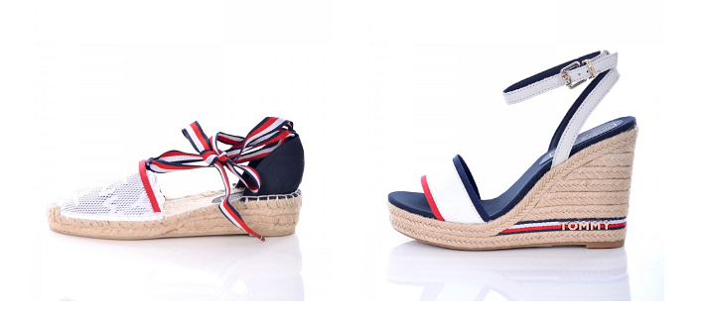

Jakie espadryle na sezon 2019?
W tym roku na ulicach pojawią się espadryle damskie inspirowane rzymiankami, jednak na ciężkiej platformie. Coraz więcej jest tych na wysokich koturnach połączone z delikatnymi wiązaniami wokół kostki. Karl Lagerfeld oferuje nam zmodernizowane modele z naszywkami na podeszwie, które dodadzą ekstrawagancji oraz indywidualizmu. Tommy Hilfiger proponuje nam te wiązane subtelną kokardką, jak zawsze w swoich klasycznych, flagowych barwach. Taki rodzaj butów idealnie sprawdzi się do zwiewnej sukienki jak i do oversize'owej bluzy czy jeansów. Zapoznaj się z naszą szeroką ofertą i wybierz, te które najbardziej do Ciebie pasują. Ciesz się wygodą oraz stylem podczas sezonu 2019. Zapraszamy - espadryle damskie!

